
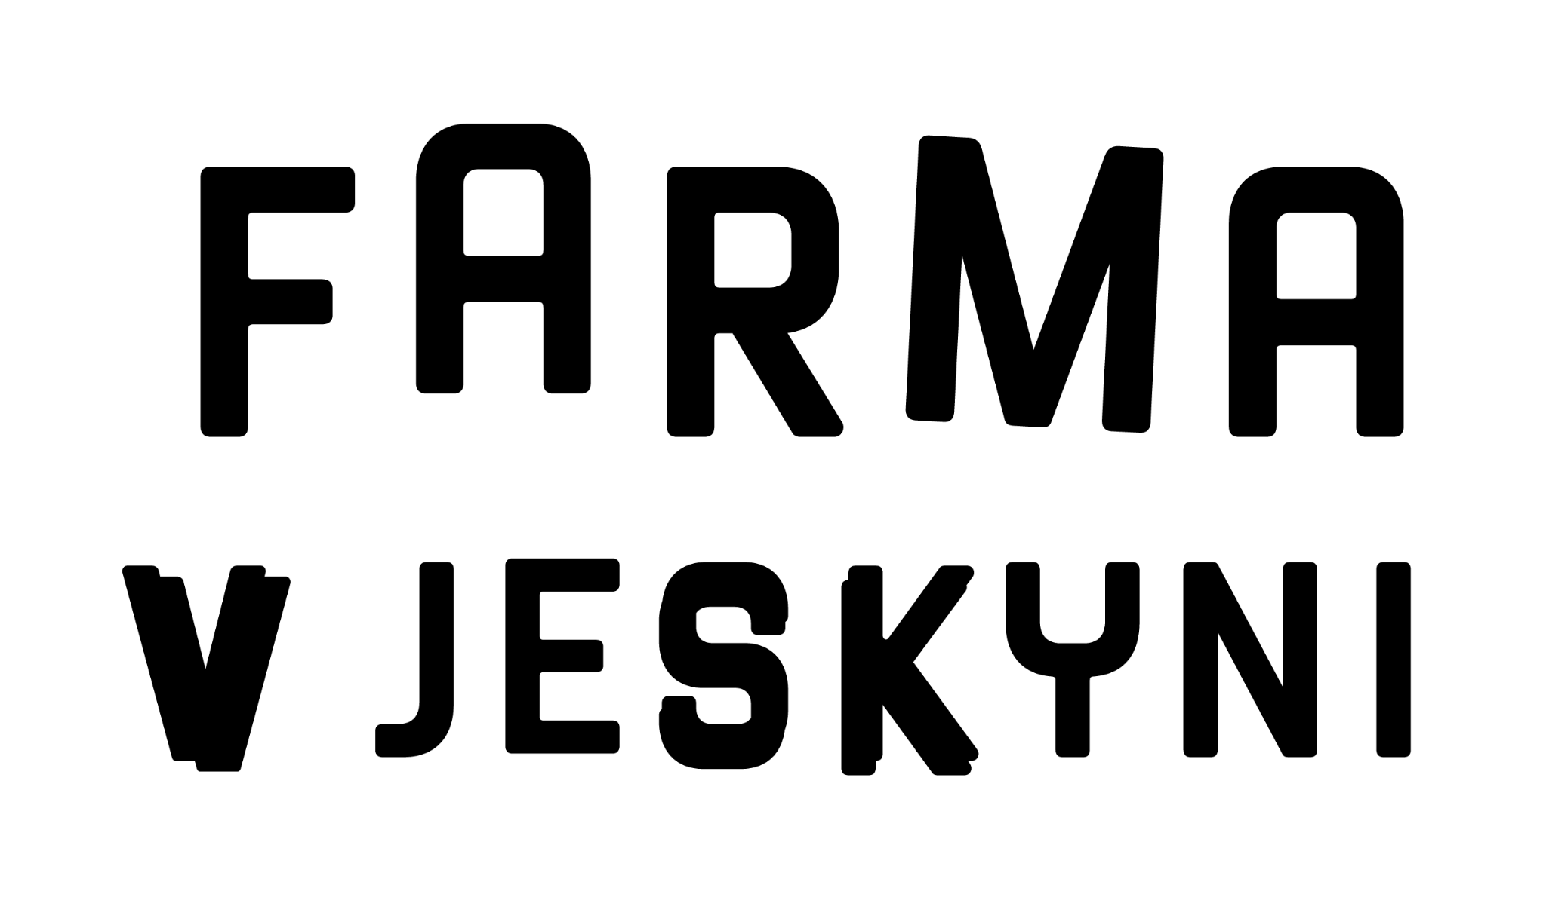
Tisková zpráva
16.6.2026

Never So Close, Never So Far v DOXu: tanečník Gioele Coccia zve diváky do světa mnoha identit a hledání blízkosti
Jedno tělo. Mnoho tváří. A otázka: kým jsme ve světě, kde jsme neustále na očích? Nová inscenace Never So Close, Never So Far, která vznikla ve spolupráci souboru Farma v jeskyni, Centra současného umění DOX a italské neziskové organizace Adatta Per ETS, otevírá téma identity, osamělosti a lidské potřeby blízkosti v době digitálního přesycení. Jejím autorem je Gioele Coccia, italský choreograf, tanečník, filmový tvůrce a dlouholetý člen souboru Farma v jeskyni. Na pomezí současného tance, fyzického divadla, filmu a živé hudby vytváří sugestivní scénický zážitek, který zkoumá paradox dnešní existence: nikdy jsme nebyli propojenější, přesto se často cítíme vzdálenější než kdy dřív. Projekt vzniká v rámci podpory autorské tvorby členů souboru Farma v jeskyni.
Never So Close, Never So Far
Premiéra: 22. 6. 2026, 19.00, DOX
Repríza: 23. 6. 2026, 19.00, DOX
Choreografie: Gioele Coccia
Hudba: Berardo Di Mattia
Ve spolupráci: Adatta Per ETS, Farma v jeskyni, Centrum současného umění DOX
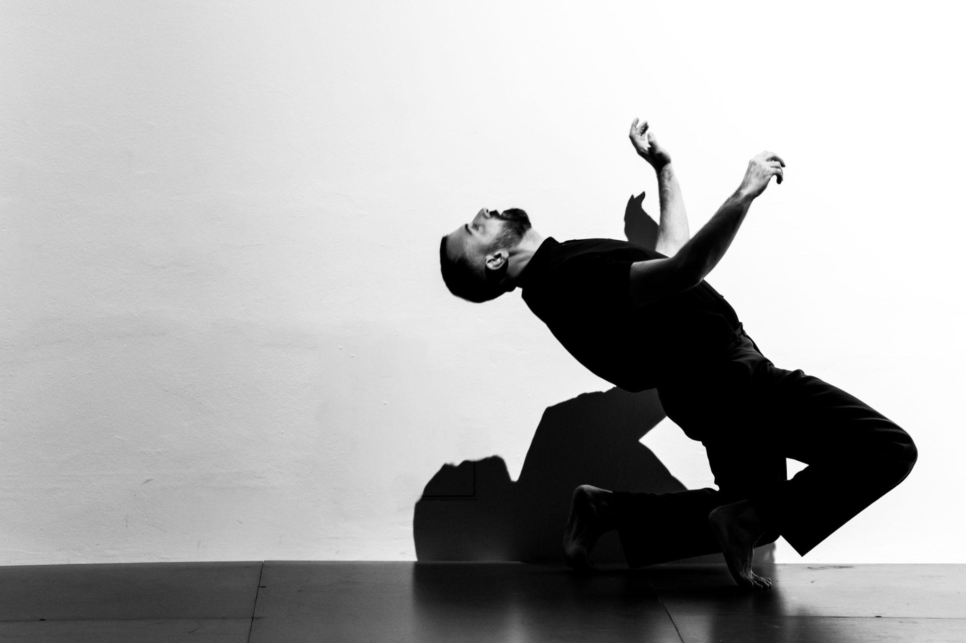
Foto Massimo Briani © Farma v jeskyni
„Jsme neustále na očích, neustále viditelní, přesto často hluboce osamělí. Chtěl jsem prozkoumat tento paradox: jak může člověk existovat v mnoha různých podobách, a přitom stále hledat něco autentického a podstatného. Toto téma mi připadalo naléhavé, protože se dotýká velmi lidské potřeby – potřeby spojení, a to jak s ostatními, tak sami se sebou,“ vysvětluje Gioele Coccia.
Ústředním motivem díla je otázka identity v době sociálních sítí. Digitální prostředí podle Coccii rozšířilo možnosti sebeprezentace, ale zároveň přineslo pocit roztříštěnosti. „Můžeme vytvářet, upravovat a sdílet různé verze sebe samých. Je v tom síla i nebezpečí. Zajímá mě právě toto napětí: prostor mezi viditelností a intimitou, mezi obrazem, který o sobě vytváříme, a tím, co skutečně prožíváme ,“ říká autor.
Název inscenace odkazuje právě k této zkušenosti. Jak podotýká Coccia: „Propojenost neznamená automaticky blízkost. Máme k sobě bezprecedentní přístup, přesto však skutečný kontakt zůstává něčím křehkým a obtížně dosažitelným. Můžeme být ve spojení každou minutu, a přesto se cítit vzdálení.“
Never So Close, Never So Far zároveň není pokusem nabídnout jednoznačné odpovědi. Coccia nesměřuje k nalezení jediné „pravé“ identity, ale spíše zkoumá, jak různé vrstvy koexistují a jak pod nimi můžeme stále hledat upřímné spojení. „Doufám, že si každý divák najde svůj vlastní výklad. Jestli je něco, co bych si přál, aby si z návštěvníci z představení odnesli, pak je to snad nové uvědomění si vlastní potřeby spojení a složitosti lidského bytí dnes,“ popisuje Coccia.
Inscenace představuje průřez Cocciovou dosavadní tvorbou. Dílo rozpouští hranice mezi obrazem a performancí. Expresivní taneční filmy se na scéně prolínají s taneční performancí a živou hudbou skladatele Berarda Di Mattia. Hudba není pouhý doprovod, ale aktivní součást představení. „Po celou dobu představení jsme s Berardem v neustálém dialogu, nepřetržitě propojeni zvukem, pohybem a přítomností, současně neztrácíme spojení mezi námi a publikem,“ přibližuje Gioele Coccia.
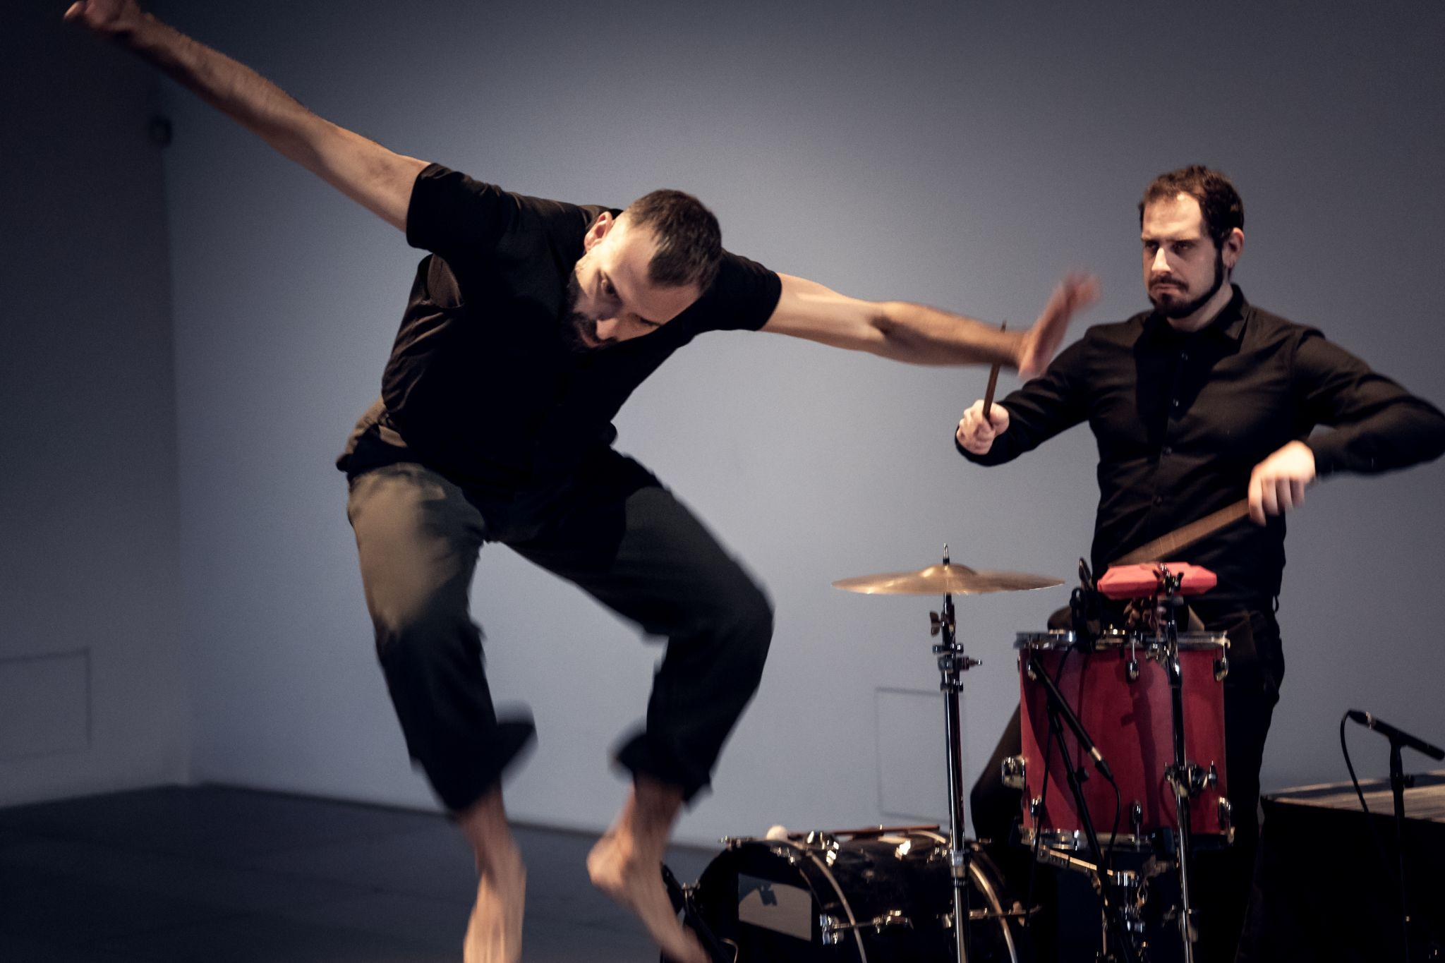
Foto Massimo Briani © Farma v jeskyni

O autorovi

Gioele Coccia je italský umělec, jehož tvorba propojuje současný tanec, fyzické divadlo, videoart a audiovizuální experimenty. Působí jako tanečník, performer, choreograf a pedagog. V posledních letech se zaměřuje na průnik umění a sociálního angažmá, se zvláštním důrazem na identitu a rovnost pohlaví. Mezi klíčové počiny v této oblasti patří Maschile Ausiliare, choreografické dílo zkoumající křehkost a sociální tlaky obklopující mužskou identitu (ve spolupráci s filozofem Lorenzem Gasparrinim), a maskiA!. Autor tanečních filmů, které byly promítány a oceněny na mezinárodních festivalech, a také hudebních videoklipů pro kapely jako Brandt Brauer Frick.Dlouhodobě také spolupracuje s italským souborem Ritmi Sotterranei a dalšími renomovanými umělci.

Zakladatel a umělecký ředitel Mapigo Project, sociální inovační iniciativy se sídlem v Tanzanii. Projekt se věnuje zachování a propagaci tradičního tance jako mocného prostředku mezikulturního dialogu a sociální transformace.

Gioele Coccia žije mezi Římem a Prahou, kde působí jako performer v mezinárodním souboru Farma v jeskyni. S jeho uměleckým ředitelem a režisérem Viliamem Dočolomanským spolupracoval na filmu Efeméry (2021) a inscenacích Commander (2022), Oscilace (2023) a All Is Good in Heaven (2025).
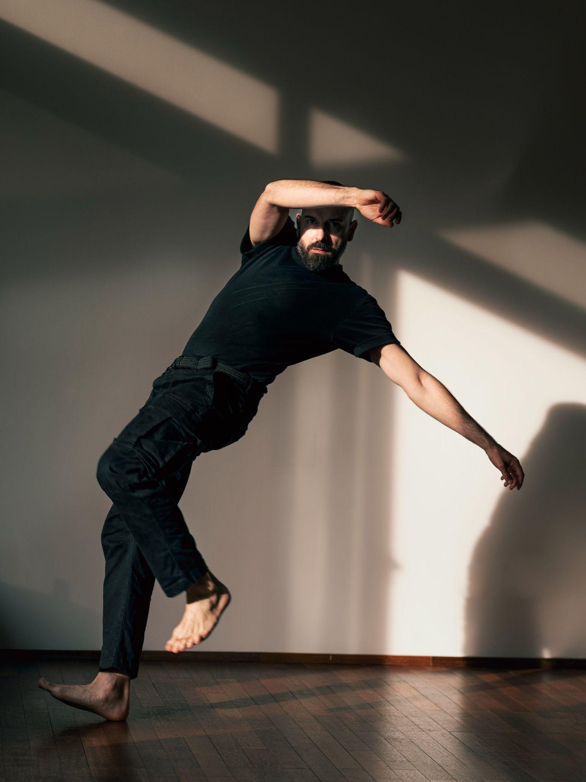
Foto © Farma v jeskyni

Farma v jeskyni
Mezinárodní divadelní soubor Farma v jeskyni je od svého vzniku v roce 2002 průkopníkem fyzického divadla, autorských inscenací a filmů, vycházejících z neprobádaných aktuálních témat se značným společenským dosahem. Témata zpracovává prostřednictvím různorodých uměleckých tvarů a vzdělávacích formátů. Má charakteristický scénický rukopis, který propojuje expresivní pohybový výraz a původní hudbu. Českou republiku soubor dosud reprezentoval na třech kontinentech a ve více než 60 městech. Za svoji tvorbu obdržel řadu českých i zahraničních ocenění, kromě jiného Evropskou cenu Nové divadelní reality pro režiséra a choreografa Viliama Dočolomanského. Od roku 2017 je Farma v jeskyni stálým souborem Centra současného umění DOX.

Praktické informace
Premiéra: 22. 6. 2026, 19.00
Repríza: 23. 6. 2026, 19.00
Místo: Auditorium Centra současného umění DOX, Praha
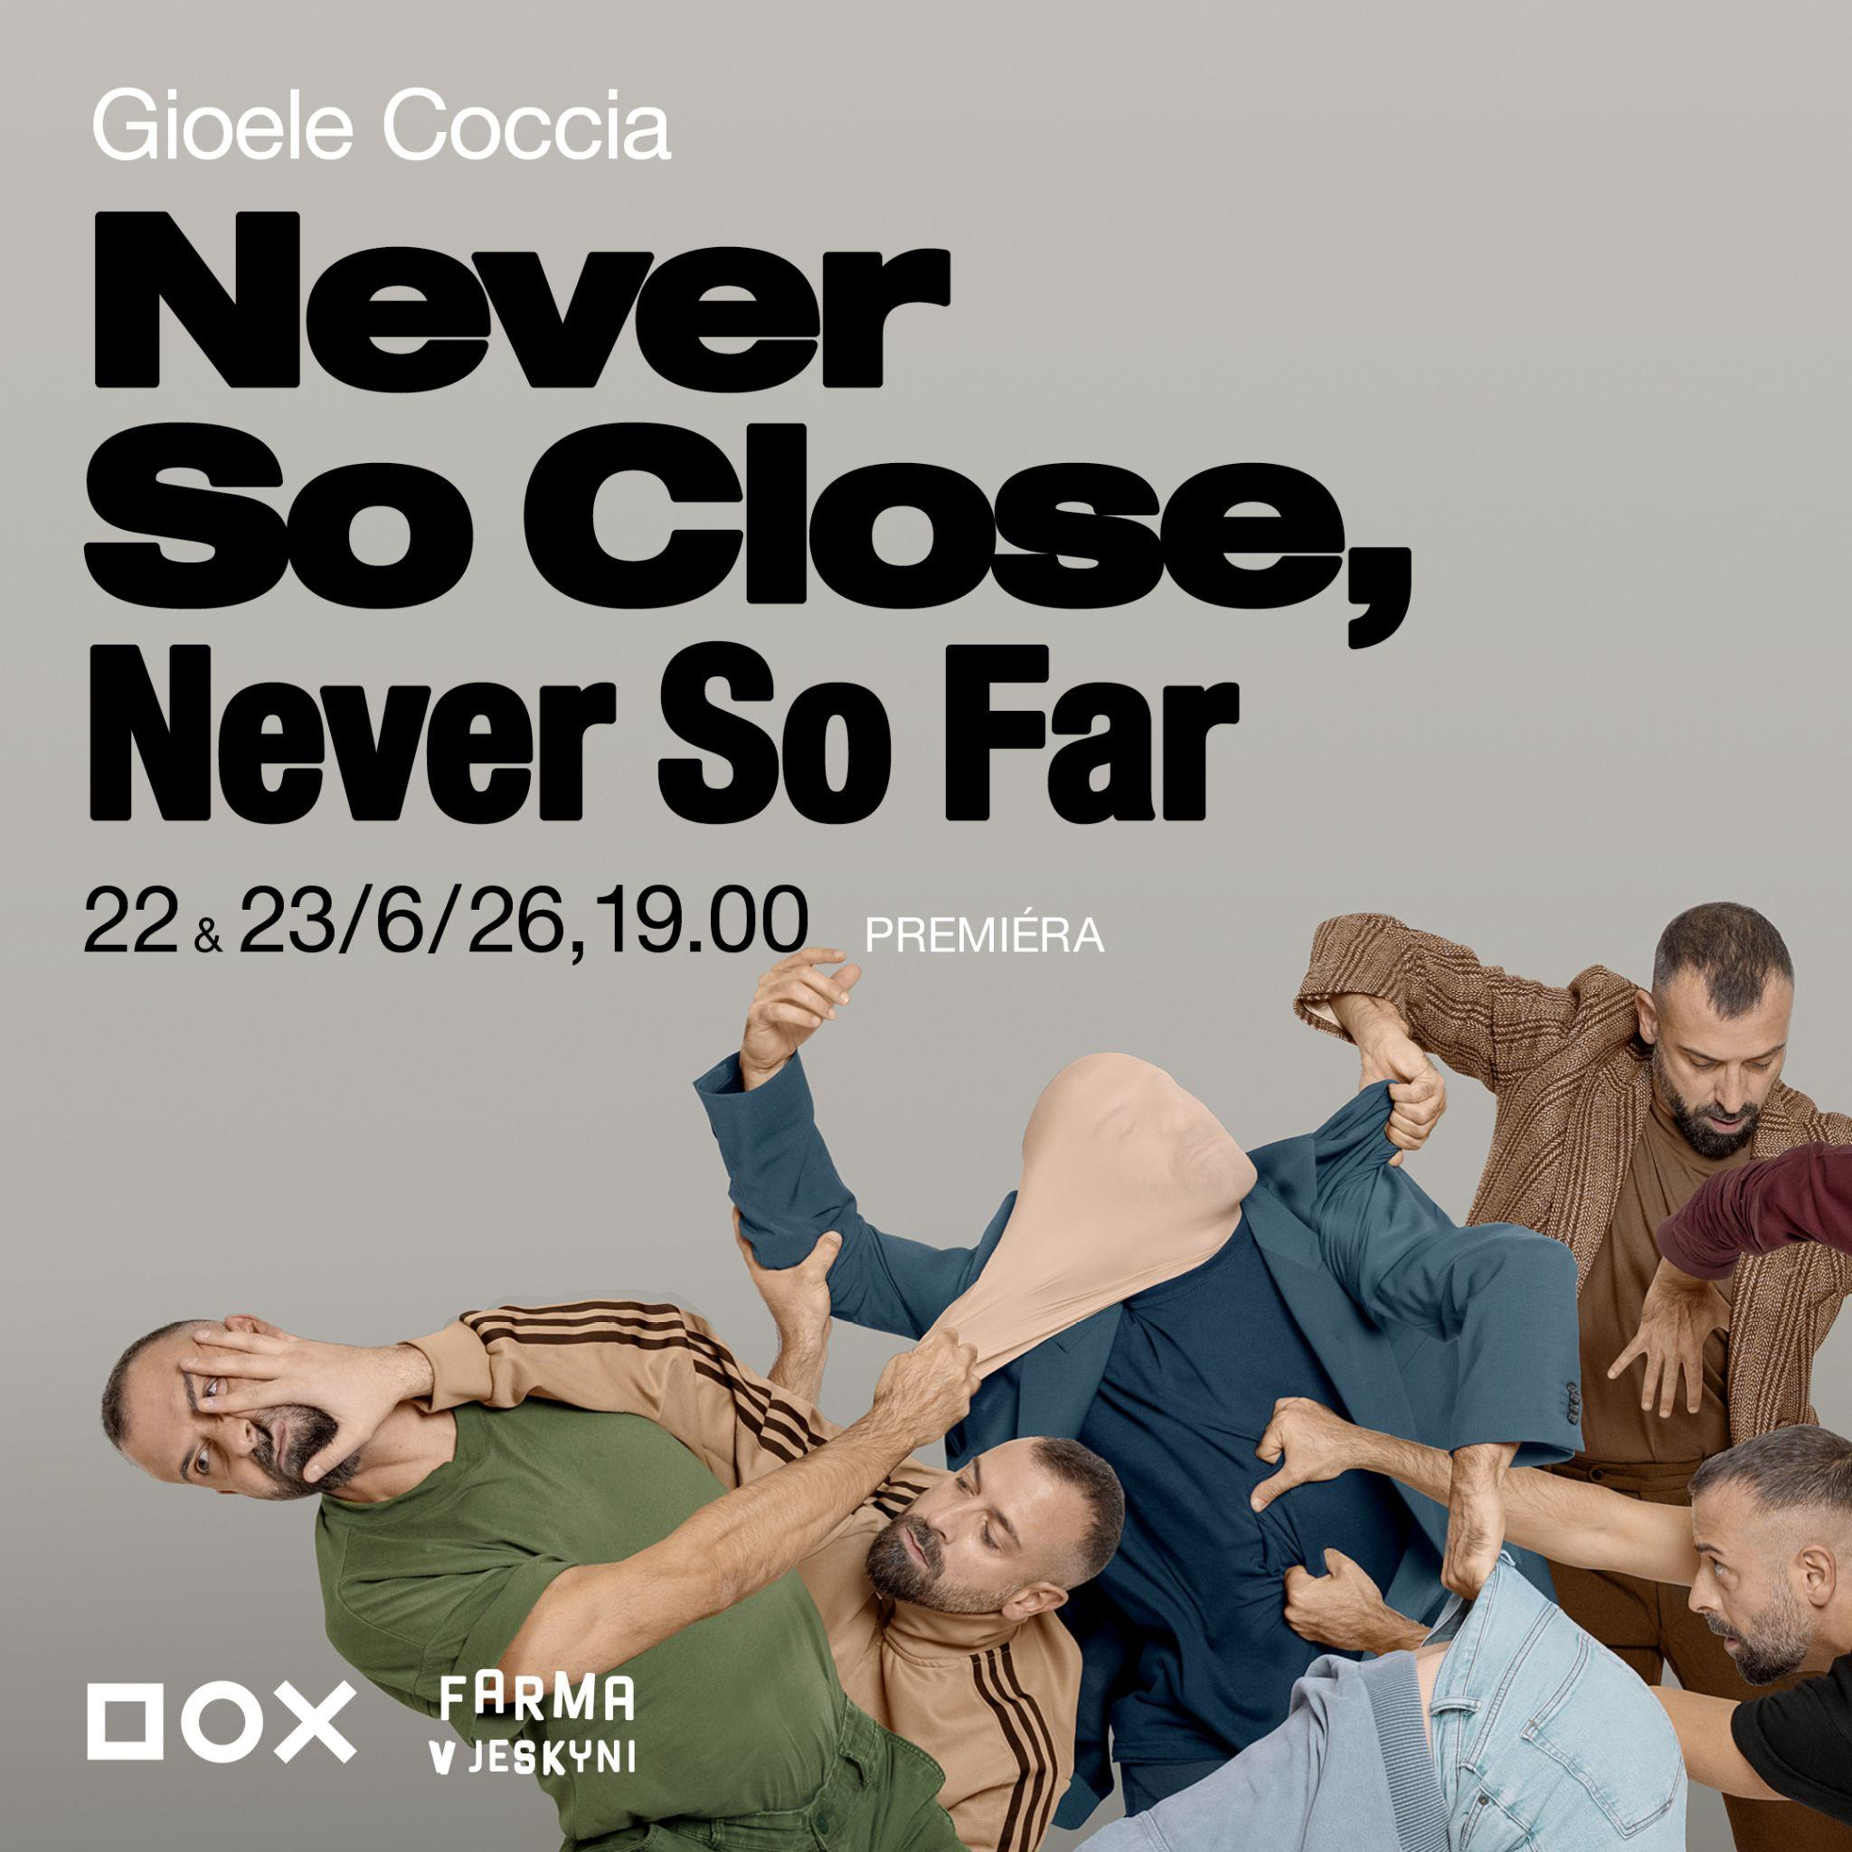

Kontakt pro média:
Anežka Kabilková, anezka@farminthecave.com
www.farminthecave.com
facebook.com/farmavjeskyni
instagram.com/farminthecave

